SUPLOVÁNÍ

Nepřítomni: BREJŠA, ČERNÁ, POLESNÁ (7.HOD)
Nepřítomné třídy:
DOZOR / ŠATNY / 7:30 – 8:00: PASTÝŘÍK
DOZOR / ŠATNY / VELKÁ PŘESTÁVKA: RYNEŠ
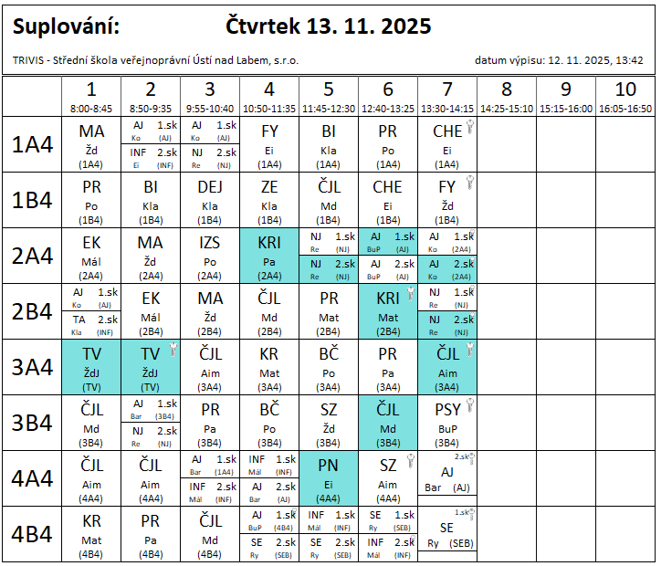
12 - 15hod - Středoškolská futsalová liga 2025/2026, 1. kolo Sluneta – výber žáků - ŽďJ

